活动1：
开展时间：2020年12月22日
9月25日 广东省科协开展科技社团党务工作者教育培训活动
根据《广东省科技社团开展“不忘初心、牢记使命”主题教育工作方案》的精神，结合省科协年度工作计划安排，9月25日至27日，广东省科协组织科技社团党务工作者30多人，赴韶山、长沙等地开展为期3天的教育培训活动。
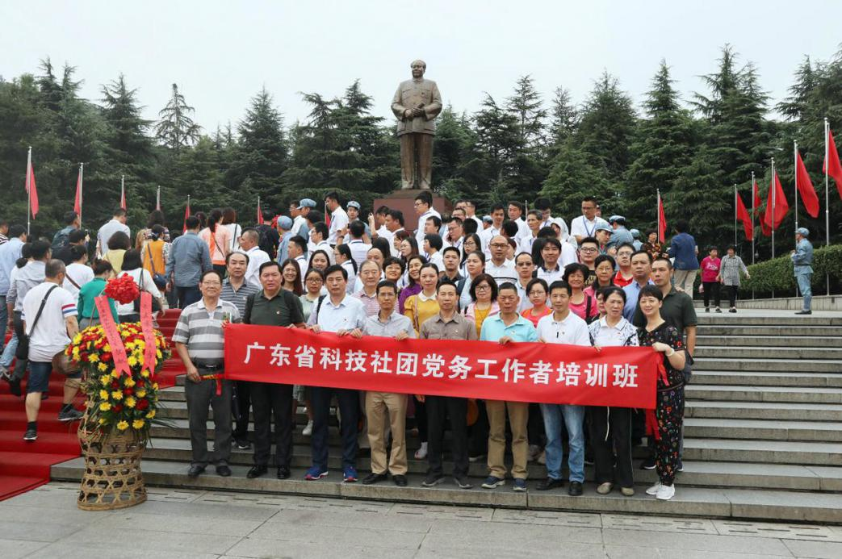
本次教育培训采用支部书记讲党课、实地参观教学和集中观看教育片的形式进行，白天实地参观毛泽东故居、刘少奇故居、橘子洲头等地，亲身感受伟人风采和光辉业绩，晚上集中观看《我们走在大路上》第一集《新中国诞生》，聆听省中西医结合学会党支部书记、秘书长洪铭范同志精心准备的党课。
大家纷纷表示，此次培训受益匪浅，主题内容丰富，形式灵活多样、教育效果显著，不仅了解了毛泽东同志和刘少奇同志的生平和伟大精神，重温了党史，坚定了理想信念，更加深刻理解“不忘初心、牢记使命”的内涵，并表示要把红色精神贯彻到实际工作中去，更好地发挥科技社团党组织的作用，引导广大科技工作者不忘初心，牢记使命，始终保持奋斗精神和革命精神，为我省实现“四个走在全国前列”、当好“两个重要窗口”贡献力量。
（供稿：省科协学会学术部 供图：省科协学会学术部 ）

活动2：
开展时间：2022年8月4日
8月4日 广东省科技社团党务工作者培训班（第五期）在南京开班
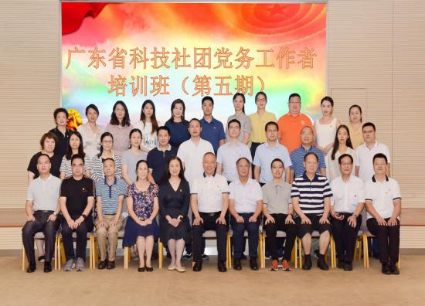
为加强科技社团党的建设，促进机关基层党建融合发展，按照省科技社团党委工作计划和挂钩联系制度要求，8月4-7日，广东省科技社团党委在南京举办第五期党务工作者培训班。省科协党组成员华旭初带队，省科协机关各支部和省级科技社团党组织共34名党务工作者参加培训。
本次培训主要采取实地教学、座谈交流以及党课教育等形式进行。培训班先后赴中山陵、中共代表团梅园新村纪念馆、侵华日军南京大屠杀遇难同胞纪念馆和渡江胜利纪念馆等地，回到历史的现场，倾听历史的回响，在多种多样的教学形式中缅怀革命先烈，追寻英雄足迹，了解革命故事。
学员们纷纷表示，身处革命前辈们曾经的战场，我们更应把学习的热情转化成为群众办实事的实干担当，努力在新时代为广东省的建设发展作出科协和科技社团应有的贡献。
（供稿：省科技社团学术部 饶恒 供图：省科技社团学术部 ）

